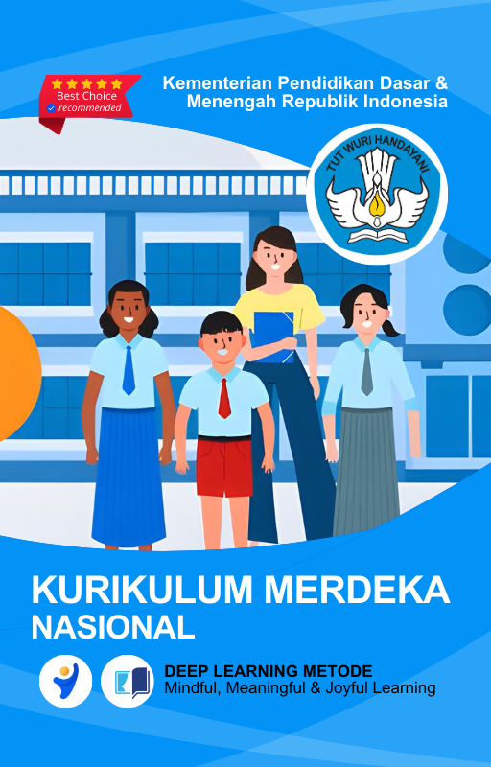

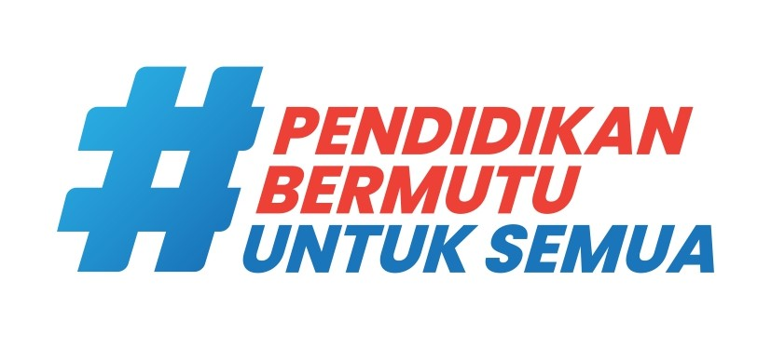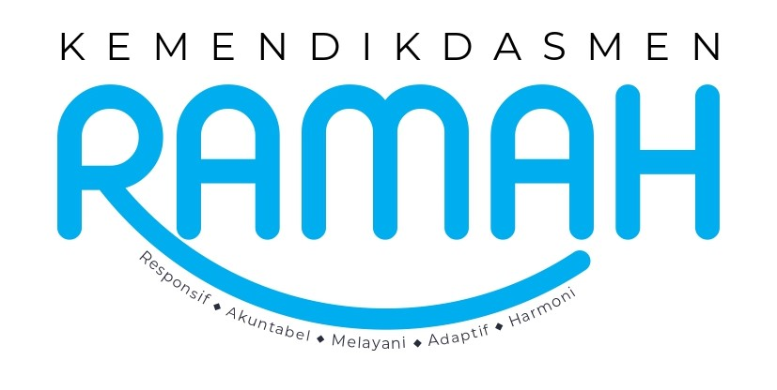

MODUL AJAR
KURIKULUM MERDEKA
Nama Penyusun : _______________________________
NIP : _______________________________
Nama Sekolah : _______________________________
Mata pelajaran : _______________________________

Fase B, Kelas / Semester : _______________________________
Tahun Ajaran : _______________________________

INFORMASI UMUM
A. Identitas Modul
Nama Madrasah : .....................................................................................
Nama Penyusun : .....................................................................................
Mata Pelajaran : IPAS
Fase / Kelas / Semester : B - IV / 1
Alokasi Waktu : .. JP x 35 Menit
Materi : Bab 2 Gaya di Sekitar Kita
Tahun Penyusunan : 20../20..

B capaian pembelajaran
Pada akhir Fase B, peserta didik memiliki kemampuan untuk memahami karakteristik makhluk hidup; wujud zat dan perubahannya; energi dan perubahannya; listrik dan magnet; gaya; pergantian waktu, cuaca, dan musim; interaksi sosial; letak geografis; serta keanekaragaman bentang alam, sosial, budaya, dan ekonomi; untuk digunakan dalam menyelesaikan tantangan yang dihadapi dalam kehidupan sehari-hari. Konsep-konsep tersebut memungkinkan peserta didik untuk menerapkan dan mengembangkan keterampilan inkuiri sains mereka.

C. Profil Pelajar Pancasila (PPP)
- Profil Pelajar Pancasila yang ingin dicapai adalah bertakwa kepada Tuhan Yang Maha Esa dan berakhlak mulia, bernalar kritis dan kreatif, bergotong royong, serta kebhinnekaan global.

D. 8 PROFIL LULUSAN
- Keimanan dan Ketakwaan terhadap tuhan YME
Individu yang memiliki keyakinan teguh akan keberadaan tuhan seta menghayati nilai-nilai spriritual dalam kehidupan sehari-hari
- Kewargaan
Individu yang memiliki rasa cinta tanah air, mentaati aturan dna norma social dalam kehidupan bermasyarakat, memiliki kepedulian, tanggungjawab social, serta berkomitmen untuk menyelesaikan masalah nyata yang terkait, keberlanjutan manusia dan lingkungan
- Penalaran Kritis
Individu yang mampu berpikir secara logis, analitis dan reflektif dalam memahami, mngevaluasi, serta memproses informasi untuk menyelesaikan masalah
- Kreativitas
Individu yang mampu berpikir secara inovatif, fleksibel, dan orisinal dalam mengolah ide atau informasi untuk menciptakan solusi yang unik dan bermanfaat
- Kolaborasi
Individu yang mampu bekerja sama secara efektif dengan orang lain secara gotong roying untuk mencapai tujuan Bersama melalui pembagian pesan dan tanggung jawab
- Kemandirian
Individu yang mampu bertanggung jawab atas proses dan hasil belajarnya sendiri dengan menunjukkan kemampuan untuk mengambil inisiatif, mngetasi hambatan, dan menyelesaikan tugas secara tepat bergantung pada orang lain
- Kesehatan
Individu yang memiliki fisik yang prima, bugar, sehat, dan mampu menjaga keseimbangan Kesehatan mental dan fisik untuk mewujudkan kesejahteraan lahir dan batin (well-being)
- Komunikasi
Individu yang memiliki kemampuan komunikasi untrapribadi untuk melakukan refleksi dan antarpribadi untuk menyampaikan ide, gagasan dan antarpribadi untuk menyampaikan ide gagasan, dan informasi baik lisan maupun tulisan serta berinteraksi secara efektif dalam berbagai situasi.
D. Sarana dan Prasarana
Media : LCD proyektor, komputer/laptop, jaringan internet, dan lain-lain
Sumber Belajar : LKPD, Buku Teks, laman E-learning, E-book, dan lain-lain

E. Target Peserta Didik
Peserta didik regular (tahap operasional konkret)

F. Model DAN METODE Pembelajaran
- Metode PJBL
- Medote Deep Learning (mindful, meanful, joyful)
KOMPETENSI INTI

A. Tujuan Pembelajaran
Peserta didik mampu penerapan gaya pada kehidupan sekitarmu. Peserta didik mampu menyelidiki tentang sifat-sifat magnet dan bagaimana pemanfaatannya
B. Pemahaman Bermakna
Peserta didik akan mempelajari :
A. Apa itu Gaya?
B. Menyelidiki Gaya Gesek
C. Menyelidiki Gaya Magnet

C. Pertanyaan Pemantik
1. Bagaimana gaya memengaruhi hidup manusia?
2. Bagaimana manusia memanfaatkan gaya untuk memecahkan masalah dalam kehidupan sehari-hari?

D. Kegiatan Pembelajaran
Pertemuan 1: Apa Itu Gaya?
Pendahuluan (15 Menit)
- Guru menyapa siswa dan mengajak berdoa sebelum belajar.
- Guru melakukan apersepsi dengan menanyakan contoh gaya dalam kehidupan sehari-hari.
- Guru menjelaskan tujuan pembelajaran.
Kegiatan Inti (90 Menit)
- Mindful Learning: Guru menjelaskan pengertian gaya dan jenis-jenisnya.
- Joyful Learning: Siswa melakukan demonstrasi sederhana tentang gaya (mendorong dan menarik benda).
- Meaningful Learning: Siswa menyusun laporan singkat tentang gaya yang mereka temui sehari-hari.
Penutup (15 Menit)
- Siswa menyimpulkan materi yang telah dipelajari.
- Guru memberikan refleksi dan motivasi.
- Siswa diberikan tugas untuk mencari contoh gaya di rumah.

Pertemuan 2: Menyelidiki Gaya Gesek
Pendahuluan (15 Menit)
- Guru menyapa dan mengajak siswa berdoa.
- Guru mengulas kembali materi gaya.
- Guru menyampaikan tujuan pembelajaran hari ini.
Kegiatan Inti (90 Menit)
- Mindful Learning: Guru menjelaskan konsep gaya gesek dan faktor-faktornya.
- Joyful Learning: Siswa melakukan percobaan gaya gesek dengan berbagai permukaan.
- Meaningful Learning: Siswa berdiskusi dan menulis laporan hasil percobaan.
Penutup (15 Menit)
- Siswa menyimpulkan hasil percobaan.
- Guru memberikan umpan balik dan refleksi.
- Siswa diberikan tugas untuk mencari contoh gaya gesek di sekitar rumah.

Pertemuan 3: Menyelidiki Gaya Magnet
Pendahuluan (15 Menit)
- Guru menyapa siswa dan berdoa.
- Guru mengajak siswa mengingat kembali gaya gesek.
- Guru menyampaikan tujuan pembelajaran.
Kegiatan Inti (90 Menit)
- Mindful Learning: Guru menjelaskan tentang sifat-sifat magnet.
- Joyful Learning: Siswa melakukan eksperimen untuk menguji sifat magnet pada berbagai benda.
- Meaningful Learning: Siswa membuat laporan pemanfaatan magnet dalam kehidupan sehari-hari.
Penutup (15 Menit)
- Siswa menyimpulkan pembelajaran.
- Guru memberikan refleksi dan evaluasi.
- Siswa diberikan tugas untuk mencari benda magnetis di rumah.

E. Pembelajaran Diferensiasi
- Untuk siswa yang sudah memahami materi ini sesuai dengan tujuan pembelajaran dan mengeksplorasi topik ini lebih jauh, disarankan untuk membaca materi menganalisis bab ini dari berbagai referensi yang relevan.
- Guru dapat menggunakan alternatif metode dan media pembelajaran sesuai dengan kondisi masing-masing agar pelaksanaan pembelajaran menjadi lebih menyenangkan (joyfull learning) sehingga tujuan pembelajaran bisa tercapai.
- Untuk siswa yang kesulitan belajar topik ini, disarankan untuk belajar kembali pada pembelajaran di dalam dan atau di luar kelas sesuai kesepataan antara guru dengan siswa. Siswa juga disarankan untuk belajar kepada teman sebaya.

F. ASESMEN / PENILAIAN
1. Asesmen Diagnostik (Sebelum Pembelajaran)
Untuk mengetahui kesiapan siswa dalam memasuki pembelajaran, dengan pertanyaan:
No | Pertanyaan | Jawaban
No | Pertanyaan | Ya | Tidak
1 | Apakah kalian suka berhitung?
2 | Apakah kalian sudah siap melaksanakan pembelajaran dengan berkelompok?

2. Asesmen Formatif (Selama Proses Pembelajaran)
Asesmen formatif dilakukan oleh guru selama proses pembelajaran berlangsung, khususnya saat siswa melakukan kegiatan diskusi, presentasi dan refleksi tertulis.
1) Teknik Asesmen : Observasi, Unjuk Kerja
2) Bentuk Instrumen : Pedoman/lembar observasi

3. Asesmen Sumatif
a. Asesmen Pengetahuan
Teknik Asesmen:
• Tes : Tertulis
• Non Tes : Observasi
Bentuk Instrumen:
• Asesmen tidak tertulis : Daftar pertanyaan
• Asesmen tertulis : Jawaban singkat
b. Asesmen Keterampilan
• Teknik Asesmen : Kinerja
• Bentuk Instrumen : Lembar Kinerja

Asesmen formatif dilakukan oleh guru selama proses pembelajaran berlangsung, khususnya saat siswa melakukan kegiatan diskusi, presentasi dan refleksi tertulis.

G. PENGAYAAN DAN REMEDIAL
Pengayaan
- Pengayaan diberikan kepada peserta didik yang telah mencapai kompetensi dan tujuan pembelajaran.
- Program pengayaan dilakukan di luar jam belajar efektif.

Remedial
- Remedial diberikan kepada peserta didik yang belum mencapai kompetensi dan tujuan pembelajaran
- Guru melakukan pembahasan ulang terhadap materi yang telah diberikan dengan cara/metode yang berbeda untuk memberikan pengalaman belajar yang lebih memudahkan peserta didik dalam memaknai dan menguasai materi ajar misalnya lewat diskusi dan permainan.
- Program remedial dilakukan di luar jam belajar efektif.

H. REFLEKSI GURU DAN PESERTA DIDIK
Refleksi Guru:
Pertanyaan kunci yang membantu guru untuk merefleksikan kegiatan pengajaran di kelas, misalnya:
- Apakah didalam kegiatan pembukaan siswa sudah dapat diarahkan dan siap untuk mengikuti pelajaran dengan baik?
- Apakah dalam memberikan penjelasan teknis atau intruksi yang disampaikan dapat dipahami oleh siswa?
- Bagaimana respon siswa terhadap sarana dan prasarana (media pembelajaran) serta alat dan bahan yang digunakan dalam pembelajaran mempermudah dalam memahami materi pada bab ini?
- Bagaimana tanggapan siswa terhadap materi atau bahan ajar yang disampaikan sesuai dengan yang diharapkan?
- Bagaimana tanggapan siswa terhadap pengelolaan kelas dalam pembelajaran?
- Bagaimana tanggapan siswa terhadap latihan dan penilaian yang telah dilakukan?
- Apakah dalam kegiatan pembelajaran telah sesuai dengan alokasi waktu yang direncanakan?
- Apakah dalam berjalannya proses pembelajaran sesuai dengan yang diharapkan?
- Apakah 100% siswa telah mencapai penguasaan sesuai tujuan pembelajaran yang ingin dicapai?
- Apakah arahan dan penguatan materi yang telah dipelajari dapat dipahami oleh siswa.
Refleksi Peserta Didik:
No | Pertanyaan Refleksi | Jawaban Refleksi
1 | Pada bagian mana dari materi bab ini yang dirasa kurang dipahami?
2 | Apa yang akan kamu lakukan untuk memperbaiki hasil belajar pada materi ini?
3 | Kepada siapa kamu meminta bantuan untuk lebih memahami materi ini?
4 | Berapa nilai yang akan kamu berikan terhadap usaha yang kamu lakukan untuk memperbaiki hasil belajarmu? (jika nilai yang diberikan dalam pemberian bintang 1- bintang 5)

LAMPIRAN- LAMPIRAN

Lampiran 1
LEMBAR KERJA PESERTA DIDIK (LKPD)
LKPD
Nama : …………………………………
Kelas : …………………………………
Tanggal : …………………………………
Pertemuan 1: Apa Itu Gaya?
- Sebutkan 3 jenis gaya yang kamu ketahui!
- Berikan 2 contoh gaya dalam kehidupan sehari-hari!
- Amati benda di sekitarmu! Sebutkan 3 benda yang bisa dipindahkan dengan gaya tarik dan gaya dorong!
Pertemuan 2: Menyelidiki Gaya Gesek
- Sebutkan 2 contoh benda yang memiliki gaya gesek tinggi dan rendah!
- Apa yang terjadi jika gaya gesek dihilangkan?
- Tuliskan hasil percobaanmu tentang gaya gesek pada berbagai permukaan!
Pertemuan 3: Menyelidiki Gaya Magnet
- Sebutkan 3 benda yang dapat ditarik magnet!
- Mengapa magnet bisa menarik benda tertentu tetapi tidak semua benda?
- Tuliskan contoh penggunaan magnet dalam kehidupan sehari-hari!

Lampiran 2
BAHAN AJAR

teks bahan ajar :
SIBI - Sistem Informasi Perbukuan Indonesia
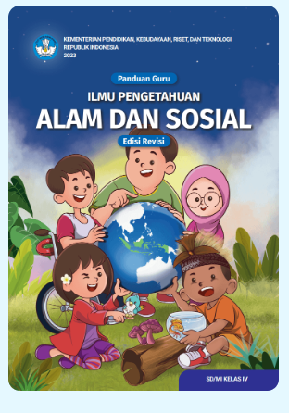

Lampiran 3
DAFTAR PUSTAKA
Amalia Fitri, Aldilla, dkk. 2023. Buku Guru Ilmu Pengetahuan Alam dan Sosial kelas IV. Jakarta: Kementerian Pendidikan, Kebudayaan, Riset, dan Teknologi. Jakarta
Amalia Fitri, Aldilla, dkk. 2023. Buku Siswa Ilmu Pengetahuan Alam dan Sosial kelas IV. Jakarta: Kementerian Pendidikan, Kebudayaan, Riset, dan Teknologi. Jakarta

Mengetahui,  Kepala Sekolah  ( ........................................... ) |  | ......................, ..............., 20 .....  Guru Mata Pelajaran  ( ........................................... )

